Акция «Молоды душой»

В Медяковском ДК была проведена акция «Моды душой». На него были приглашены люди от 55 лет и старше. Проведено чаепитие.

Был приготовлен праздничный концерт. Танцевальная программа была исполнена учащимися Медяковской СОШ - группа «Ранетки».

На празднике присутствовал Глава Медяковского сельсовета Тараник С.Н он поздравил всех пожилых людей с праздником. Пожелал им здоровья, и семейного уюта и тепла.

Поздравления прозвучали от Председателя Совета депутатов Анистратова Г.Н.

На празднике присутствовали две семейные пары, которые рука об руку идут по жизненной дороге уже 50 лет жители с. Медяково одноклассники супруги Анистратов Геннадий Николаевич и Анистратова Валентина Николаевна и супружеская пара Иванченко Геннадий Фёдорович и Валентина Романовна.

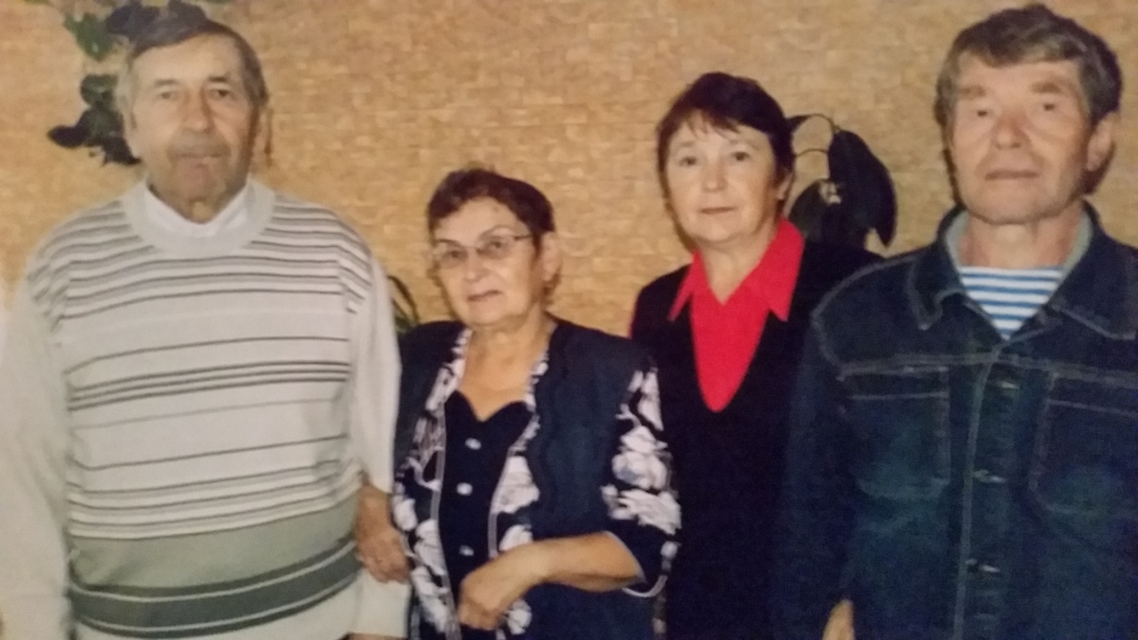

Мы ещё раз их сердечно поздравляем и желаем

Пятьдесят счастливых лет вы вместе

Вы достойны почётного звания почётного супруг и супруга

Ваши чувства проверенны годами

Вы счастья строили своими руками

Жизни сказочной вам искренне желаем,

Пусть вас ценят, уважают вся ваша дружная семья

Дети, внуки пусть не забывают

Здоровья крепкого вам, радости добра

Еще раз здоровья и долгих лет процветания.

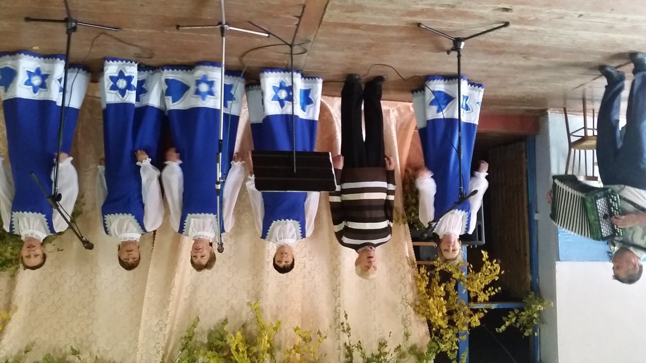

Воронина Т.А методист по Д.М